Tournoi Régional de
Para-Pétanque adaptée

Le samedi 21 octobre 2023

Défi Sport Adapté Avesnois

Agréée par la Direction Départementale de la Jeunesse et des Sports,
affiliée à la Fédération Française du Sport Adapté.

La Ligue Sport Adapté des Hauts de France et Défi Sport Adapté Avesnois, organisent un tournoi Régional de para pétanque adaptée le :

SAMEDI 21 octobre 2023
Au boulodrome du stade Léo Lagrange
MAUBEUGE

Cette manifestation est ouverte aux adultes évoluant en AB-BC et possédant la licence FFSA compétitive 2023/2024

Cette compétition est qualificative pour le championnat de France de Para pétanque adaptée 2024.

- Pour le tête à tête AB, chacun des joueurs devra être muni d’un jeu de deux boules.

- Pour la doublette BC/BC, chacun des joueurs devra être muni d’un jeu de 3 boules.

Le concours se déroulera selon la formule suivante :

- Par poules de 3 ou 4 équipes (en fonction du nombre d’inscrits)

A l’issue des poules :
- Les gagnants iront en honneur et les perdants en consolante.
- Les parties des poules se joueront et se termineront obligatoirement le matin.
AB en 9 points
BC/BC en 13 points

Pour les parties de l’après-midi, elles se feront sous le même régime que le matin.

Aucune inscription ne sera prise en compte après le 13 octobre 2023

 | PROGRAMME
► | 9h00 ACCUEIL DES EQUIPES
► | 9h30 DEBUT DU TOURNOI (parties des poules)
 | 2 compétitions distinctes :
 | - AB
 | - BC/BC
► | 12h00 ARRET DES JEUX (fin des poules)  REPAS (prévoir votre pique-nique) ou petite restauration sur place (croque-monsieur et boissons)
► | 13h00 REPRISE DU TOURNOI 1/4 ET 1/2 finales
► | 16h30 REMISE DES RECOMPENSES

A renvoyer à Eric CORDELOIS et Alex LOUCHART avant le 13 octobre 2023

L’Association DEFI SPORT ADAPTE AVESNOIS

7, rue des Jacinthes - 59330 Hautmont

Tél : 06.78.09.56.89 - mail : eric.cordelois@sfr.fr

Mail Alex : ssportfoyer@ch-montreuil.fr

Fiche d'inscription Pétanque AB

A retourner avant le : 13 octobre 2023

Association : ………………………………………….
N° d'affiliation : …………………………………….
Nom du responsable : …… …………………………………………………………………………………………….
Téléphone : ……………………………………………..
Mail : …………………………………

AB

Equipe | Nom /prénom des sportifs | N° licence | Sexe | Année naissance
1
1
1
1
1
1
1
1
1
1
1
1

A renvoyer à Eric CORDELOIS et Alex LOUCHART avant le 13 octobre 2023

L’Association DEFI SPORT ADAPTE AVESNOIS

7, rue des Jacinthes - 59330 Hautmont

Tél : 06.78.09.56.89 - mail : eric.cordelois@sfr.fr

Mail Alex : ssportfoyer@ch-montreuil.fr

Fiche d'inscription Pétanque AB

A retourner avant le : 13 octobre 2023

Association : ………………………………………….
N° d'affiliation : …………………………………….
Nom du responsable : …… …………………………………………………………………………………………….
Téléphone : ……………………………………………..
Mail : …………………………………
BC/BC
Equipe | Nom /prénom des sportifs | N° licence | Sexe | Année naissance
1
2
1
2
1
2
1
2
1
2
1
2

Pour vous accueillir au mieux, nous nous organiserons pour que vous puissiez vous restaurer sur place.

Entre 12h00 et 13h30 mais également tout le reste de la journée, vous pourrez vous procurer sur place :

- Croque-Monsieur 1,00 €
- Biscuit en sachet individuel 0.20 à 0,50 €
- Boissons 1,00 €
- Café 0,50 €

Des enveloppes surprises (1€) seront vendues pendant la pause déjeuner avec de nombreux lots de valeurs

Plan du site

Boulodrome du stade Léo Lagrange

Rue Saint Antoine

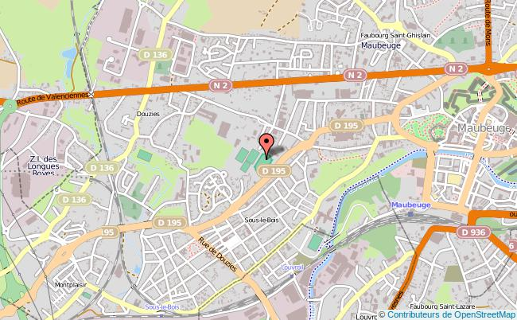
59600 MAUBEUGE

